INFORME Nº 087-IT-DR-017-03-DMTM-2023

PARA: Mgs. Karina Pachacama
DIRECTORA DE MOVILIDAD Y TRANSPORTE.
FECHA: 18 de octubre de 2023
ASUNTO: INFORME SOBRE SINIESTRALIDAD EN EL AÑO 2023, (ATROPELLAMIENTOS, CHOQUES, VOLCAMIENTOS ETC).

INTRODUCCIÓN

Las estadísticas de Siniestros de Tránsito tienen como propósito generar información acerca del número de siniestros ocurridos en el territorio nacional, convirtiéndose en un instrumento que aporta al momento de la generación de políticas públicas, así como en la toma de decisiones del sector público y privado.

PRINCIPALES RESULTADOS

En base a la información obtenida de la Agencia Nacional de Tránsito en el 2023 hasta la actualidad ocurrieron 151 siniestros de tránsito, de los cuales 138 personas resultaron heridas o lesionadas y 42 personas fallecidas en sitio, como se indica en la figura 1.

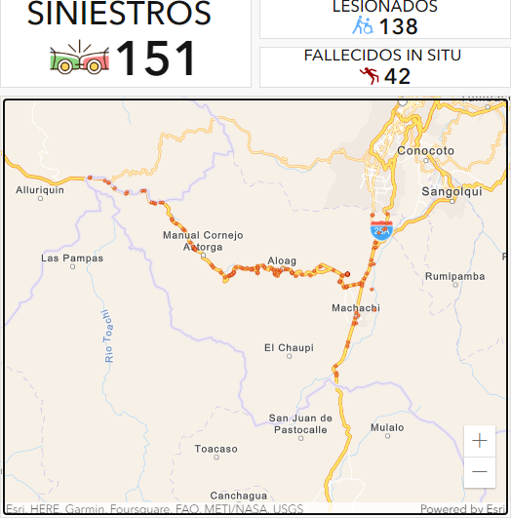
Figura 1. Siniestros año 2023-actualidad, cantón Mejía
Fuente. https://www.ant.gob.ec/visor-de-siniestralidad-estadisticas/

Hasta la actualidad, la principal clase de siniestros fueron los choques con un total de 69 siniestros, que representan el 45,9%; seguido de atropellados con 21 siniestros, con el 14,1% del total de siniestros, 20 accidentes por p pérdida de pista que representan el 13.9%, entre otros.

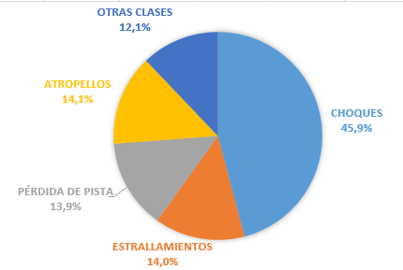
Figura 2. Siniestros de tránsito según la clase
Fuente. https://www.ant.gob.ec/visor-de-siniestralidad-estadisticas/

En la categoría otras clases se encuentran: caída de pasajeros, volcamientos, entre otros.

Cabe mencionar que de los 151 siniestros, 138 personas han resultado heridas de las cuales de los cuales 102 son de sexo masculino, entre ellos conductores, pasajeros y peatones, mientras que de sexo femenino son 36 lesionados.

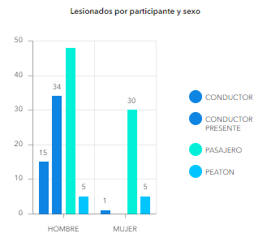
Figura3. Lesionados por participante y sexo
Fuente. https://www.ant.gob.ec/visor-de-siniestralidad-estadisticas/

Otra estadística muy importante es la cantidad de fallecidos que hasta la actualidad en el año 2023 en el cantón Mejía son un total de 42 personas entre conductores, pasajeros y peatones, siendo de género masculino 36 y femenino 6 personas fallecidas.
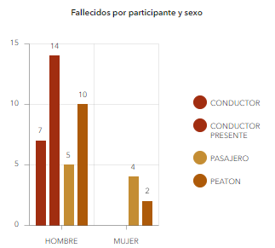
Figura 4. Fallecidos por participante y sexo
Fuente. https://www.ant.gob.ec/visor-de-siniestralidad-estadisticas/

Atentamente;

Ing. Carlos David Romero Chicaiza
ASISTENTE DE TRÁNSITO Y TRANSPORTE

